沪科粤教版九年级下学期物理期末能力测试卷及答案
时间：100分钟 总分：100分

学校 班级 姓名 学号 得分__________

- 填空题（每空1分，共24分）
图1
kW·h
21782
220V 10A 50Hz
3000r／kW•h
- 发电机是根据 电磁感应现象 制成的。发电机产生的电流的方向与闭合电路一部分导体 切割磁感线 的方向及 磁场 方向有关。
- 小桐家3月底电能表示数如图1所示，他家4月用电87 kW·h。则小桐家4月底的电能表示数为 2265.2 kW·h，小桐家里用电器的总功率不能超过 2200 W。
- 小美家有一只电热驱蚊器，只要把一片电热灭蚊片放进电热驱蚊器的金属支架上，接通电源，就能连续驱蚊10个小时。它是应用了电流的 热 效应来工作的，它的发热元件是一个阻值为10⁴Ω电阻，工作电压是220V，通电10h产生的热能是 1.7424×10⁵ J，合 4.84×10⁻² kW·h。
- 我国是世界上手机用户最多的国家，手机之间是通过 电磁波 传递信息的，手机发出的声音是通过 空气 传入人耳的。
图2
红
绿
黄
- 汽车上的直流电动机有两种功能，一是用于汽车发动机启动时带动其转动，二是作为发电机给汽车上的蓄电池充电。当汽车发动机启动后，直流电动机充当了 发电 机，它利用了 电磁感应 原理。在此过程中， 机械 能转化为 电 能。
- 如图2所示，为了搞好城市建设，维护交通安全和秩序，在市区各交叉路口安装了交通红绿灯和电子警察监控系统。已知：三只灯泡均标有“220V 100W”字样，这三只灯是 并 联的，设施正常工作一天（24h）将消耗 2.4 kW·h的电能。
- 为了开发新能源，某同学设想了一个利用氢能的方案，如图3所示为其示意图。请你判断这一方案长期工作可行性，并说明理由。
图3
电能
氧气
氢气燃烧
电解水
发电机
氢气
内能
输电线路
判断： 不可行 。（填“可行”或“不可行”）
理由： 违背了能量转化和守恒定律 。
- 不高于 36 V的电压是对人体安全的电压。当因出汗或其他因素导致双手潮湿时，人若接触较高电压，发生危险的可能性 变大 （填“变大”或“变小”，下同），这是因为为此人的电阻明显 变小。
- 天然气、风能、煤炭中属于可再生能源的是 风能 ；目前核电站是通过控制 核裂变 （填“核裂变”或“核聚变”）获得核能的；少用石化能源控制 二氧化碳 排放可减少温室效应造成的灾害。
- 选择题（每题3分，18、19为多选题，共30分）
- 在电动机有关实验时，要改变电动机转动的方向，正确的措施是（ C ）
A、改变线圈中电流的大小 B、换用磁性更强的磁体
C、对调电源电池两极 D、通电前用手使电动机反向转动
- 关于电动机与发电机的说法中，正确的是（ C ）
A、电动机应用了电磁感应现象 B、发电机把电能转化为机械能
C、在有外力的时候，电动机也可作发电机用 D、发电机发出的电是恒压电
- 有三根电阻丝，接在恒定不变的电源上，产生的热量全部用来加热水，要使同一壶水在最短的时间内烧开，那么这三根电阻丝应该（ C ）
图4
V
I
0 2 6
0.4
0.6
A、三根串联 B、两根串联起来，再与另一根并联
C、三根并联 D、两根并联起来，再与另一根串联
- 某电灯的额定电压为0.6V，测得U－I曲线如图4所示，则下列结论错误的是（ A ）
A、常温下该电灯的电阻为10Ω B、该灯的额定功率为0.36W
C、电灯两端的电压小于2V时可看作定值电阻 D、该的额定电流为0.6A
- 随着传统能源资源的紧张，人们都在寻找和开发新型能源，其中核能是人们的选择之一，下面关于核能的说法中，正确的是（ D ）
A、核电站将核能直接转化为电能 B、核能是一种清洁无污染的新型能源
C、核能是原子在电子得失过程中释放的能量
D、核反应堆外厚厚的坚固的外壳主要用途是防止核辐射外泄
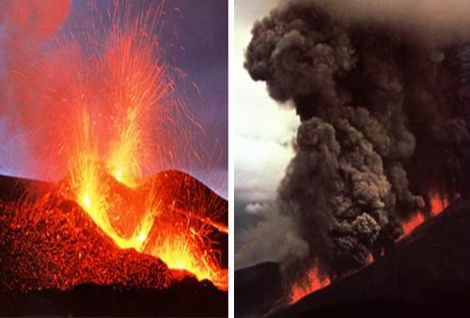
- 位于冰岛南部的艾雅法拉火山于2010年3月至4月接连两次爆发（图5），岩浆融化冰盖引发的洪水及火山喷发释放出的大量气体、火山灰对航空运输、气候和人体健康均受到长期影响。下列有关说法中不正确的是（ B ）
图5
  - 火山爆发是地热能的急剧释放形式，如果能在火山附近人工有控制地释放，它也将成为人类的另一种可用能源
  - 火山喷发岩浆，是势能转化为动能
  - 火山喷发虽然是那么的壮观美丽，但人们不可在近处欣赏火山
  - 火山喷发释放出的大量气体，有可能形成酸雨，降落下来，对环境有害
- 小明买来新的三孔插座，在更换插座时，发现自己家老式楼房里没有安装地线，小明认为，零线在变压器处已经接地，把图6中A孔与B孔连接起来，就可以将A孔接地了。当C点出现断路时，将带有金属外壳的用电器接入插座后，带来的安全隐患是（ D ）
火线
零线
A
B
C
图6
  - 用电器开关闭合时，外壳会带电，人接触外壳易触电
  - 用电器开关闭合时，会短路，造成电流过大，引起火灾
  - 无论用电器开关是否闭合，外壳都会带电，人接触外壳易触电
  - 当用电器绝缘部分破损或潮湿时，外壳会带电，人接触外壳易触电
- 风能是一种清洁无污染的可再生能源，风力发电中的能量转化是（ B ）
A、内能转化为机械能 B、机械能转化为电能
C、电能转化为机械能 D、电能转化为内能
- 下列设备的运行与电磁波有关的是（ ABD ）
  - 嫦娥一号按月卫星接收地面指挥中心的指令并调整姿态
  - 在汽车上安装GPS（全球卫星定位系统）以确定行驶路线和距离
  - 医院里，医生用B超观察孕妇体内的婴儿情况
  - 在汶川大地震发生后，救灾人员利用卫星电话与外界恢复联系
- 2010上海世博会的夜晚，流光溢彩，犹如人间仙境，如图7所示。下列说法不正确的是。（ ABC ）
  - 很多场馆都使用太阳能电板，太阳能是不可再生能源
  - 中图场地看起来是蓝色的，是因为场地本来是蓝色的
  - 右图地面上倒影是由于光的折射造成的
  - 建筑中采用LED景观灯是为了节约能源

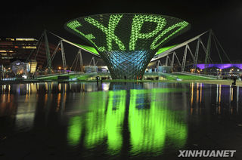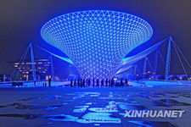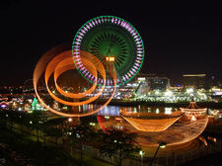
图7
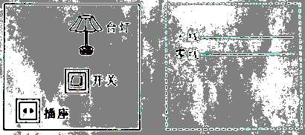
- 作图或简答题（共16分）
图8
插座
开关
壁灯
甲
乙
火线
零线
- （4分）如图8甲所示，是小宇卧室中的一盏壁灯和控制这盏灯的开关及一个插座。请你在图乙虚线框内画出相应的电路图。（插座用表示）
- （6分）如图9所示，一个多世纪以来，人类能源消耗急剧增长。
图9
能耗(亿吨标准煤)
1750 1800 1850 1900 1950 2000(年)
100
80
60
40
20
- 根据图说说看人类最担心的问题是什么？
答：会出现能源危机吗？等等
- 你所了解的人类现在应对的措施有哪些？
答：提高能源利用率，节能减排，开发新能源。等等
- 谈谈你在日常生活中应该怎么做？
答：节约用电，节约用水，积极参加植树造林活动。等等
- （6分）现代人类越来越离不开电了，但有时难免会出现跳闸的情况。你认为出现跳闸的原因有哪些？应如何解决？（至少列举两种原因及解决办法）
答：（1）用电器总功率过大引起的――不同时使用大功率用电器
（2）电路元件老化引起的――更换老化的原件
（3）电路中出现短路――更换或维护出现短路的元件。等等
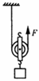
- 综合应用题（共30分）
图10
- （6分）某社区服务小组帮小明的爸爸将一重1000N的建筑材料匀速运送到6m高的楼上，聪明的小明买来了一个重为100N的滑轮和一根足够长的绳子，用图10中方案将建筑材料拉到楼上。若一个人可产生的平均拉力为150N，不计强重和摩擦，问：需要几人拉绳子？机械效率为多少？
解答：承担物重的绳子有2股，则拉力
所需人数
机械效率为
- （12分）在“探究灯泡工作时的电阻”实验中，小明按照电路图正确连接好电路后，一边实验一边记录有关现象和数据。
S
A
V

（1）（3分）请在上面方框中画出电路图。

（2）（2分）小明合上开关后，不管怎么移动滑动变阻器，小灯泡都不亮，且电流表的示数几乎为零，电压表的示数接近电源电压，则可能的原因是 （灯泡处断路） 。

（3）（2分）排除故障后，小明进行了几次实验，并把现象和数据记录在上面的表格中。其中设计不合理的是 灯泡电阻平均值 。

（4）（3分）分析：随着灯泡两端的电压增大，灯泡中的电流 增大 ，灯泡的亮度 增大 ，灯丝的温度增大，同时电阻 增大 ，

（5）（2分）实验结论：灯泡工作时的电阻随 灯丝的温度增高 而增大。
- （12分）阅读下面短文，解答后面问题
波长很短的电磁波称为微波，它的频率范围为300MHz-300GHa。微波能沿直线传播，在遇到金属材料时能发生反射；遇到玻璃、塑料，陶瓷等绝缘材料时可以穿进；遇到含水分的蛋白质、脂肪等介质可被吸收，并将微波的电磁能量转化为内能。
人们熟悉的手机就是利用微波进行通讯的。使用手机通话时，微波会对人体产生一种“加热效应”，微波频率越高，人对其能量吸收串就越高，危害也就越大。下表提供了某种型号手机的技术参数。请根据这些技术参数和微波的上述特征解决下面的问题。
工作电压 | 标准配置电池容量 | 最长通话时间 | 工作频率
4.1V | 670mA·h | 30Omin | 900~1800MHz
(l) （3分）手机在正常通话时平均功率约为多少?
解答：手机在正常通话时平均功率约为
(2) （3分）请列举两项减小手机微波辐射危害的措施。
解答：降低手机的发射功率，降低通话时间，用耳麦通话使手机离头部远些等。

(3) （6分）某网站上登载了一则“手机煮鸡蛋”的消息：两个实验人员将一枚生鸡蛋放置在陶瓷杯子里，在鸡蛋两侧各放置一部手机，让听筒与鸡蛋的水平距离保持2cm左右。用其中一部手机拨通另一部手机，并保持通话状态，在实验进行的65min时，试验人员取出鸡蛋，发现已经完全熟透。请判断这则消息的真伪，并通过估算简要说明理由，设鸡蛋与水的比热容相同c=4.2×10³J/(kg.℃)。

解答：这则消息叙述的事实是不能实现的。

以一个鸡蛋的质量为50g计算，设煮熟鸡蛋的温度升高大约是80℃，即煮熟一个鸡蛋相当于把50g水加热温度升高80℃，需要吸收的热量为：

两部手机通话65min发射微波的能量约为

考虑到手机是向四面八方发射微波，鸡蛋所接受的微波只是手机发射微波的很小一部分。因此，手机是不可能把鸡蛋煮熟的。网站的消息是假的。

